Proiectul didactic al lecției

Disciplina: Matematică
Clasa: a VIII-a
Unitatea de conținut: Numere reale. Recapitulare și completări
Numărul lecției în unitatea de conținut (conform proiectării didactice de lungă durată): 2/15
Subiectul lecției: Modulul numărului real. Proprietăți. Compararea numerelor reale
Durata lecției: 45 min.
Unități de competență:
1.1. Identificarea și aplicarea terminologiei aferente numărului real în situații reale și/sau modelate.
1.3. Ordonarea, compararea și reprezentarea numerelor reale pe axă.
1.4. Aplicarea modulului numărului real și a proprietăților acestuia în diverse situații.
1.5. Alegerea formei de reprezentare a unui număr real și utilizarea de algoritmi pentru optimizarea calculului cu numere reale.
1.6. Operarea cu numere reale pentru efectuarea calculelor cu numere reale în diverse contexte, utilizând proprietățile operațiilor studiate și a semnificațiilor parantezelor.
Obiectivele lecției: La finele lecției, elevii vor fi capabili:
O.1. – să identifice terminologia aferentă noțiunii de număr real în situații reale și/sau modelate;
O.2. – să ordoneze crescător și descrescător un șir de numere reale, aplicând compararea numerelor;
O.3. – să aplice noțiunea de modul al numărului real și a proprietăților acestuia în diverse situații;
O.4. – să efectueze calcule cu numere reale în diverse contexte, utilizând proprietățile operațiilor studiate;
O.5. – să manifeste independență în gândire și acțiune privind operarea cu numere reale.
Tipul lecției: Lecție de formare a capacităților de aplicare a cunoștințelor.
Strategii didactice:
- Forme: frontală; în perechi; individual.
- Metode: conversație; metoda exercițiului; explicarea; lucrul cu manualul, investigația, rezolvare comentată.
- Mijloace de învățământ:
- I. Achiri, A. Braicov, O. Șpuntenco. Matematică. Manual. Clasa a VIII-a. Editura Prut Internațional. Chișinău, 2023;
- Computerul cu conexiune la internet; Proiectorul sau tabla interactivă;
- Platforma educațională: https://educatieinteractiva.md;
Evaluarea: evaluare orală, autoevaluare; produse: răspuns oral, exerciții rezolvate, fișă completată.

Scenariul lecției

Etapele activității didactice | Obiective | Demersul acțional al lecției | Timp  (în minute) | Strategii didactice  (Metodă/Formă de activitate/ Resurse)
Evocare | O.1.  O.5. | Momentul organizatoric: Se stabilește un climat corespunzător desfășurării lecției.  Activitatea de captare a atenției: V-ați gândit că valoarea $0,\left(9\right)$ este $1?$  Verificarea temei pentru acasă: ex. 1, pag. 8: $88→R,Q_{+}^{ }, N, Z_{+}^{*}, R_{+}^{ }; -3,\left(6\right)→R,Q_{-}^{ }, R_{-}^{ }; 5\frac{1}{6}→R,Q_{+}^{ }, R_{+}^{ }; -\sqrt{7}→R,R_{-}^{ }, Ι; \sqrt{11}→R, Ι,R_{+}^{ };0→R,Q_{+}^{ }, Z_{-}^{ }, N, Q_{-}^{ }, R_{-}^{ }, R_{+}^{ }; -2008→R,Z_{-}^{ },Q_{-}^{ }, R_{-}^{ };17, 25 →R,Q_{+}^{ }, R_{+}^{ };-2,7→R, Q_{-}^{ }, R_{-}^{ };$  $3\sqrt{41}→R,Ι, R_{+}^{ }; \sqrt{9} →R,Q_{+}^{ }, N, Z_{+}^{*}, R_{+}^{ };-\sqrt{25}→R,Z_{-}^{ }, Q_{-}^{ }, R_{-}^{ }; 1,2\left(4\right)→R, Q_{+}^{ }, R_{+}^{ }$. ex. 2, pag. 8 a) F, b) F, c) F, d) A. ex. 3, pag. 8 - orice valoare corespunzătoare. ex. 6, pag. 8: o axă cu toate valorile $a$ și $-a$ sau fiecare caz pe axă separată.  Reactualizarea cunoștințelor: Profesorul citește propoziții matematice, elevii răspund cu A, în cazul în care propoziția este adevărat sau F, dacă aceasta este falsă.  Răspunsurile sunt: F, F, A, F, F. Elevii se autoevaluează. Profesorul explică răspunsul corect. Fișa poate fi printată pentru fiecare elev sau elevii pot scrie răspunsurile în caiet.  Anunțarea subiectului: Modulul numărului real. Proprietăți. Compararea numerelor reale. Elevii noteză subiectul lecției în caiete. | 1  1  4  3  1 | Evaluare orală  Frontal  Conversație  Frontal  Autoevaluarea  Independent Fișă de lucru
  Nume prenume: ___________________________
  Propoziția matematică | Răspuns: A | F
  - Numărul $-3\sqrt{3}∈Z_{-}^{*}$;
  - Numărul $-2,0(3)∈Ι_{-}$;
  - Numărul $\sqrt{289}∈ N;$
  - Numărul$-15\frac{7}{36}∈Z_{-}^{*};$
  - Numărul $-0,(43) ∈Q_{+}^{*}$.
Refle2cție | O.3.  O.3.  O.1.  O.3.  O.2.  O.2.  O.1.  O.3.  O.3.  O.4. | Să ne amintim proprietățile modulului rezolvând următoarea fișă digitală: https://educatieinteractiva.md/potriveste-perechi/15873.  Elevii noteză în caiete proprietățile modulului și exemplele din fișă. Profesorul scrie proprietățile pe tablă și pe ecran are lansată activitatea, pentru a vedea scrierea ulterioară a exemplelor.  Proprietăți ale modulului  Pentru orice numere reale $a$ și $b$:  $$1° \left|a\right|≥0; 4° \left|ab\right|=\left|a\right|∙\left|b\right|;$$  $$2° \left|a\right|≥a; 5° \left|\frac{a}{b}\right|=\frac{\left|a\right|}{\left|b\right|}, b≠0.$$  $$3° \left|a^{2}\right|={\left|a\right|}^{2}=a^{2};$$  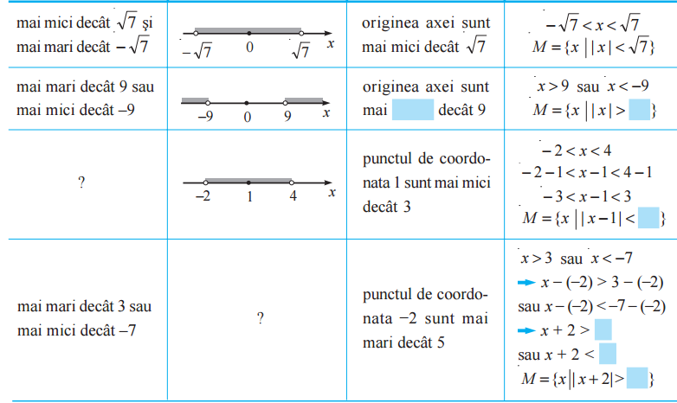  Elevii își amintesc reprezentarea intervalelor pe axa numerică, reețind din proprietățile modului, prin realizarea activitatății 1 pag. 6. Elevii notează rezolvările în caiete.  Să ordonăm crescător numerele și să descoperim numele unui filosof ilustru din Antichitate. (manual pag. 7 activitatea 2 jos).  Ordonați crescător numerele și veți afla numele unui ilustru filosof din Antichitate.  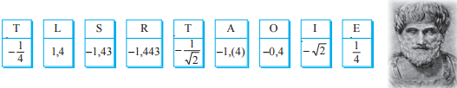  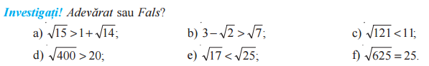  Se propune spre rezolvare exercițiul 5 pag. 8. Investigație în perechi. Oral.  Se rezolvă ex. 12 (c,d) pag. 9, respectând următorul algoritm: 1. se determină semnul expresiei de sub modul; 2. Dacă expresia de sub modul este pozitivă, atunci modulul poate fi omis; dacă însă expresia de sub modul are valoare negativă, se explicitează modulul plasând semnul $–$ în fața expresiei de sub modul.  $c) \left|\sqrt{7}-2\sqrt{2}\right|$ $d) \left|\sqrt{22}-3\sqrt{2}\right|$  c) Se observă că $2\sqrt{2}=\sqrt{8}>\sqrt{7}=>\sqrt{7}-2\sqrt{2}<0=>\left|\sqrt{7}-2\sqrt{2}\right|=-\left(\sqrt{7}--2\sqrt{2}\right)=2\sqrt{2}-\sqrt{7}$.  $d) 3\sqrt{2}=\sqrt{18}<\sqrt{22}=>\sqrt{22}-3\sqrt{2}>0=>\left|\sqrt{22}-3\sqrt{2}\right|=\sqrt{22}-3\sqrt{2}$.  Se rezolvă frontal la tablă ex. 14 (b), pag. 9.  $$\left|{\left(3-2\sqrt{2}\right)}^{2}\right|-\left|\sqrt{2}∙\left(8-12,44\right)\right|+\left|\frac{\sqrt{2}-5}{2-3,\left(6\right)}\right|=…=20-17,04\sqrt{2}$$  Bilanțul lecției: Se determină obiectivele realizate în cadrul orei; Se formulează concluzii privind activitatea elevilor la oră.  Tema pentru acasă: de repetat tema 1.2, 1.3 (Modulul numărului real. Proprietăți. Compararea numerelor reale) manual, pag. 6-7; de rezolvat ex. 7, 8, pag. 8 și ex. 12 (a,b), 14 (a) pag. 9; PENTRU DORITORI de rezolvat ex. 18, 20 pag. 9. | 3  3  4  7  3  3  7  5 | Exercițiul  Frontal Calculator cu conexiune la internet, ecran  Lucru cu manualul  Independent  Manual  Explicare  Frontal  Manual  Exercițiul  Independent  Manualul  Investigația  În perechi  Manual  Exercițiul  Frontal  Manual  Rezolvare comentată  Frontal

